Aqra u wieġeb.
Il-Ħadd, il-31 t’Awwissu 2025, l-10:30 ta’ filgħaxija
Għażiż Djarju,
Illum vera ħadt pjaċir. Mhux biss għax illum kien jum il-festa tagħna ta’ San Ġiljan iżda wkoll għax missieri rnexxielu jilħaq bandiera tal-ġostra! (paragrafu 1)

Kien ilu jipprova marelli u fl-aħħar qata’ xewqtu! Kien qed jimpika ma’ ħija l-kbir Mark għax dak diġà kien irnexxielu jilħaq il-bandiera tal-Papa darbtejn. Iżda missieri din is-sena tgħidx kemm kien kuntent li laħaq il-bandiera Belġjana. Dan kien ifisser li ġie fl-ewwel post!
(paragrafu 2)

Lanqas laħaq spiċċa l-marċ ta’ filgħodu li ma rħejniliex għall-bajja ta’ Spinola biex missieri u ħija jieħdu sehem f’din il-kompetizzjoni. Fit-triq iltqajna mal-kuġin Anton li kien se jieħu sehem ukoll. Il-kuġin Anton qatt ma laħaq bandiera miskin. Jien għadni żgħir biex nidħol għal din il-kompetizzjoni għalhekk qgħadt insegwi kollox m’ommi. Insomma ħa ngħid hekk ommi ma ratx tajjeb daqsi għax lili ħallewni nidħol quddiem biex nara sew. Naħseb tħassruni! It-turisti tgħidx kemm iggustawni daqskemm bdejt ngħajjat meta kienu qed jieħdu sehem missieri u l-kuġin. Imsarni kienu f’saqajja li kienu se jiżolqu fix-xaħam u s-sapun u jaqgħu l-baħar! Aħħ kemm inwaħħaħ kieku jiġrili hekk! Jiena vera kburi li fir-raħal tiegħi għandna din it-tradizzjoni għax ma tista’ taraha mkien iktar ħlief fl-Imsida jew fix-Xlendi ġewwa Għawdex. (paragrafu 3)

Wara l-ġostra tlaqna lura d-dar. Matul it-triq kulħadd beda jifraħlu lil missieri, jeħodlu b’idejh u jgħidlu proset. Missieri u ħija daħlu jinħaslu għax kienu mdellkin bix-xaħam u l-grass u wara ħriġna ngawdu l-festa. Qabel tlaqna iżda, missieri poġġa t-trofew fuq l-ewwel xkaffa tal-vetrina tas-salott ħdejn it-trofej ta’ ħija.
(paragrafu 4)
Saħħiet,
Sandro
A. Immarka Veru jew Falz.
 | Veru | Falz
1. Id-djarju nkiteb fil-bidu t’Awwissu.
2. Il-missier laħaq il-bandiera tal-Papa.
3. Anton hu l-kuġin ta’ Sandro.
4. Mark qatt ma laħaq bandiera fil-ġostra.
5. Missier Sandro poġġew it-trofew ġo vetrina.

B. Aqta’ linja taħt it-tajba.
6. Anton ma setax jieħu sehem fil-ġostra għax
a. kien marid.
b. kien għadu żgħir.
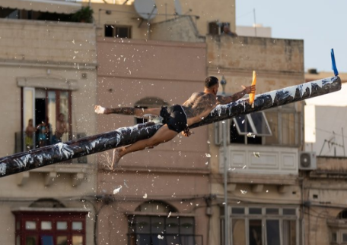
ċ. kien jibża’ li jiżloq u jweġġa’.

7. Il-ġostra saret fil-bajja
a. tal-Ġnejna.
b. tal-Balluta.
ċ. ta’ Spinola.

8. Min jilħaq il-bandiera Belġjana ikun rebaħ
a. l-ewwel premju.
b. it-tieni premju.
ċ. it-tielet premju.

Ċ. Wieġeb il-mistoqsijiet fi kliemek skont dak li qrajt fis-silta.

9. Għaliex Sandro sejjaħ lill-kuġinuh miskin?
________________________________________________
________________________________________________

10. Biex jindilek l-arblu tal-ġostra?
_______________________________________________
_______________________________________________

11. Kif taħseb li kienet il-burdata ta’ Mark wara l-kompetizzjoni tal-ġostra? Għaliex taħseb hekk?
________________________________________________
________________________________________________

12. F’liema lokalità f’Għawdex tista’ tara l-ġostra?
_______________________________________________
_______________________________________________

D. Għarfien il-lingwa.

13. Minn paragrafu 2 sib frażi li tfisser irnexxielu.
______________________________________________

14. Minn paragrafu 3 sib l-espressjoni li tfisser kien qed jibża’ ħafna.
______________________________________________

